小学校4年生 理科 勉強した日 名前
２．季節と生物 （１）春の始まり （２）春

□ 日本では、四季とよばれているように季節が４つあります。
季節の名前と、だいたいあてはまる月を書きこみましょう。

月 ～ 月
月 ～ 月
月 ～ 月
月 ～ 月

□ 春と冬のちがいを比べます。様子がちがうものを書きだしてみましょう。
例 ・人間の服そう。冬はあたたかい上着を着る。春はうすでの上着か、着ない。

□ 春と冬の様子がちがうのは、何に関係があるからだと考えられますか。
【大ヒント！】（気象庁HPより）
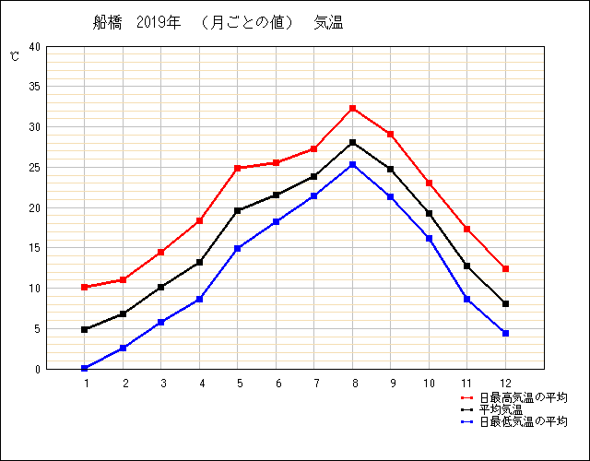

月
□ 植物の様子で、冬から春にかけての変化を見つけて、絵や言葉であらわしましょう。

冬 春 現在 （５月）

□ 植物は、春から夏、夏から秋と時間がたつと、どのように変化していくでしょうか。
予想しましょう。

去年ヒマワリを育てた時は・・・

□ １年間を通して観察する植物を決めて、観察してみましょう。
その植物を観察したいと考えた理由も書きましょう。
理由
植物

